**Praticando Orientação a Objetos com Java**

**Funções estáticas utilitária**

Primeira atenção no seu dia a dia e criar classes utilitárias, agrupadas por tema, de forma que você possa compartilhar com todo seu time e assim evitar duplicidade de código.

Obs: Funções utilitárias são nada mais nada menos que a programação estruturada dentro da POO.

**Como identificar uma função utilitária?**

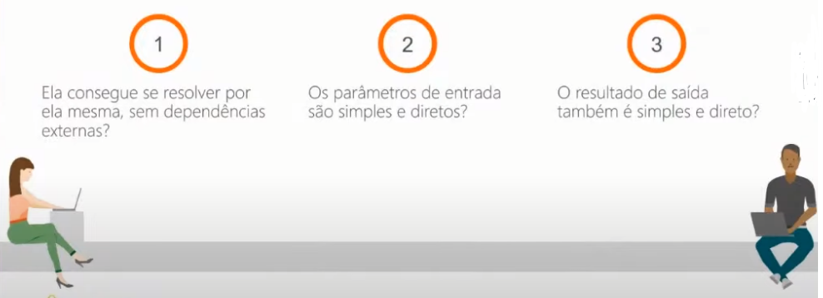

Exemplo clássico é a validação de CPF e CNPJ.

